KVIETIMAS

Keturių dienų maratonas „Visi Dzūkijos piliakalnių keliu“

Laikas 2019 m. liepos 8–11 dienos.
Startas liepos 8 d. 12.00 val. nuo Mošos piliakalnio, turinčio dar du vardus – Naujasodžio ir Kazokų kalnas (Aukštadvario seniūnija). Registracija 10.00–12.00 val.
Finišas liepos 11 d. 15.00 val. – Prelomčiškės piliakalnis, Prelomčiškės k., Lazdijų r, Dusios ežero vakarinis krantas.

Dalyvių – 60, iš kiekvienos VVG dalyvauja ne mažiau kaip 3 judėjimo negalią turintys asmenys, ne mažiau kaip 2 daugiavaikės šeimos, ne mažiau kaip 4 senjorai ir kiti. Būtina išlaikyti dalyvių skaičių, maratono trasoje dalyvis gali keisti dalyvį.
Dalyviai keliauja vežimėliais, dviračiais ar kitomis dviratėmis, triratėmis ar keturratėmis nemotorinėmis priemonėmis (gali būti ir išimčių). Trasos ilgis apie 150 km.
Numatytos trys nakvynės.
Maratonas organizuojamas įgyvendinant teritorinį projektą „Dzūkijos piliakalnių kelias“, Nr. 44TT-KV-18-1-03519-PR001. Partneriai: Trakų krašto, Prienų rajono savivaldybės, Alytaus rajono savivaldybės vietos veiklos grupės, Dzūkijos kaimo plėtros partnerių asociacija (Dzūkijos VVG).
Nakvynės vietos ir maitinimas, įvardinti Maršruto aprašyme, apmokamas projekto lėšomis.
Norintys dalyvauti keturių dienų maratone, prašome registruotis: Tel. 8 607 93668 arba
el. p. edita.savukynaite@dzukijosvvg.lt.

Maršrutas
Trasa nusidriekia per Trakų, Prienų, Alytaus ir Lazdijų rajonų savivaldybių teritorijas. Dalyviai, pasiryžę įveikti visą trasą, sustos prie 6 piliakalnių, kur šių „piliakalnių globėjai“ papasakos įdomių istorijų, supažindins su aplink juos esančiais kitais lankytinais objektais, išduos kitų paslapčių... Pakeliui bus lankomi kiti objektai: Aukštadvario regioninio parko lankytojų centras, Velnio duobė; Metelių regioninio parko apžvalgos bokštas, Metelių regioninio parko lankytojų centras ir kt.
Pastaba. Maršrutas nežymiai gali keistis, atsižvelgiant į oro sąlygas ar kitas nenumatytas aplinkybes. Taip pat šiek tiek pakeitmų gali būti asmenims, turientiems fizinę negalią, dėl jiems aplinkos nepritaikymo.
1 diena (liepos 8 d., pirmadienis)
Trasos ilgis apie 20 km.
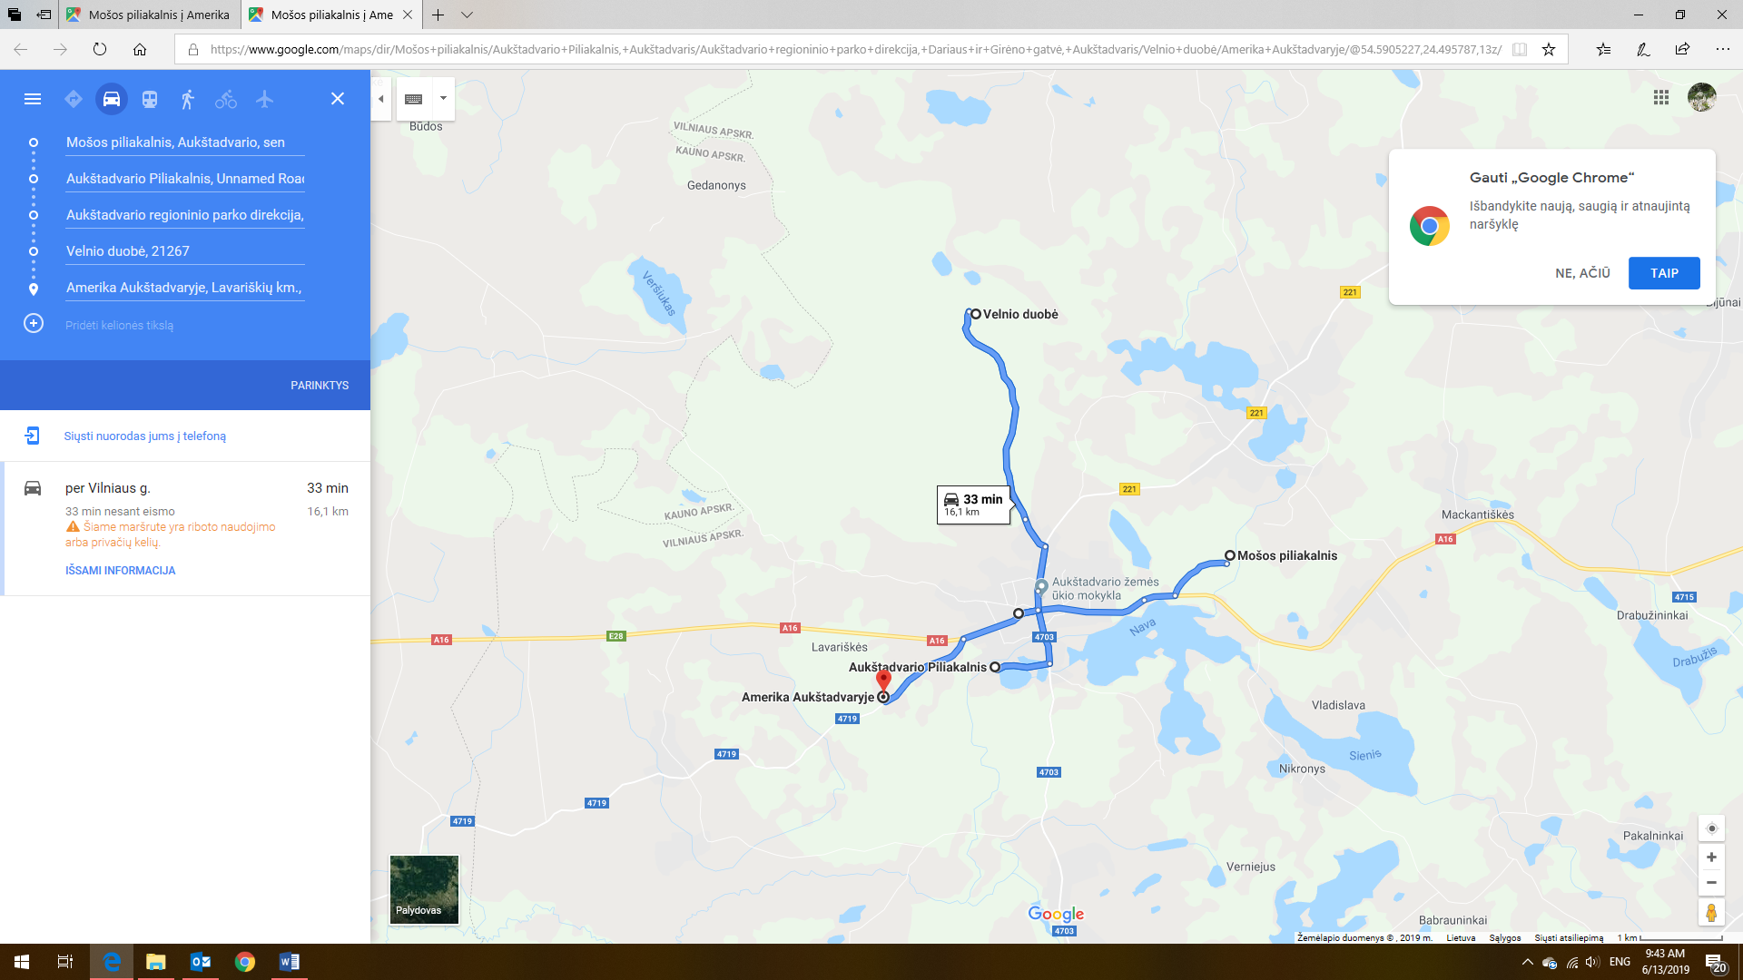
https://www.google.com/maps/dir/Mo%C5%A1os+piliakalnis/Auk%C5%A1tadvario+Piliakalnis,+Auk%C5%A1tadvaris/Auk%C5%A1tadvario+regioninio+parko+direkcija,+Dariaus+ir+Gir%C4%97no+gatv%C4%97,+Auk%C5%A1tadvaris/Velnio+duob%C4%97/Amerika+Auk%C5%A1tadvaryje/@54.5905514,24.5132968,14z/data=!3m1!4b1!4m32!4m31!1m5!1m1!1s0x46e7593fe50ab265:0x243c1709726fe3b8!2m2!1d24.5635868!2d54.5851885!1m5!1m1!1s0x46e757fc6c160f19:0xd01a04d12dbe3e79!2m2!1d24.5191429!2d54.5729945!1m5!1m1!1s0x46e757515a175bf3:0xc61a93e88e2872ad!2m2!1d24.523605!2d54.5788113!1m5!1m1!1s0x46e75a3de30fb7c1:0x2b3664491926169!2m2!1d24.5155213!2d54.611658!1m5!1m1!1s0x46e750b5bcae83a7:0x82dc09c76bde7941!2m2!1d24.4980258!2d54.5696458!3e0?hl=lt
Nakvynė kaimo turizmo sodyba „ Amerika Aukštadvaryje“, Lavariškių k., Aukštadvario sen., Trakų r. , http://www.amerikaaukstadvaryje.lt/ (nakvynė kambariuose, palapinėse) numatyti vakarienė ir lengvi pusryčiai.
2 diena (liepos 9 d., antradienis)
Trasos ilgis apie 55 km.

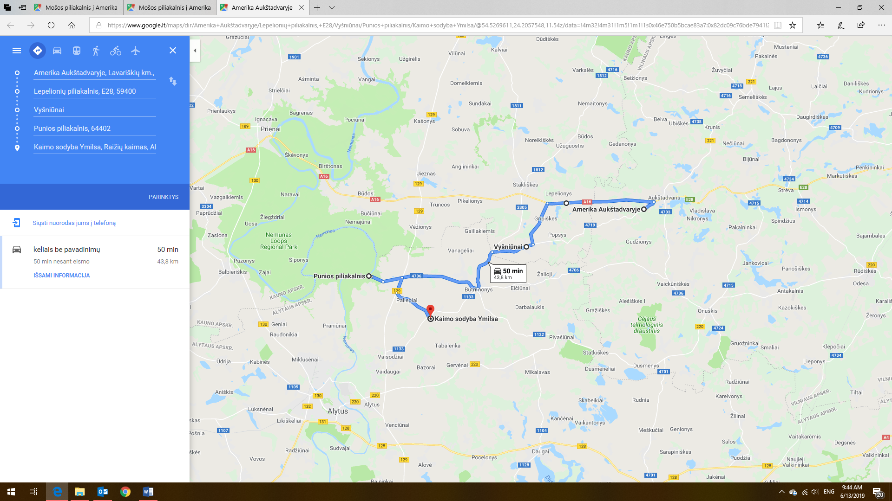
https://www.google.lt/maps/dir/Amerika+Auk%C5%A1tadvaryje/Lepelioni%C5%B3+piliakalnis,+E28/Vy%C5%A1ni%C5%ABnai/Punios+piliakalnis/Kaimo+sodyba+Ymilsa/@54.5269611,24.2057548,11.54z/data=!4m32!4m31!1m5!1m1!1s0x46e750b5bcae83a7:0x82dc09c76bde7941!2m2!1d24.4980258!2d54.5696458!1m5!1m1!1s0x46e7503421dd7103:0x9669807ad7316552!2m2!1d24.3832284!2d54.574727!1m5!1m1!1s0x46e751f753333579:0xd9584a07ed1612c9!2m2!1d24.324532!2d54.5373909!1m5!1m1!1s0x46e74b3fa5b533c1:0x4ed98a3cc69cc670!2m2!1d24.0915449!2d54.5122597!1m5!1m1!1s0x46e74d2bad2c6bb3:0x252b02731159a17e!2m2!1d24.1827756!2d54.4755865!3e0?hl=lt

Nakvynė kaimo turizmo sodyba „YMILSA", Raižių k., Punios seniūnija, Alytaus r., http://www.ymilsa.lt/ (nakvynė kambariuose, palapinėse) numatyti vakarienė ir pusryčiai.

3 diena (liepos 10 d., trečiadienis)
Trasos ilgis apie 55 km.

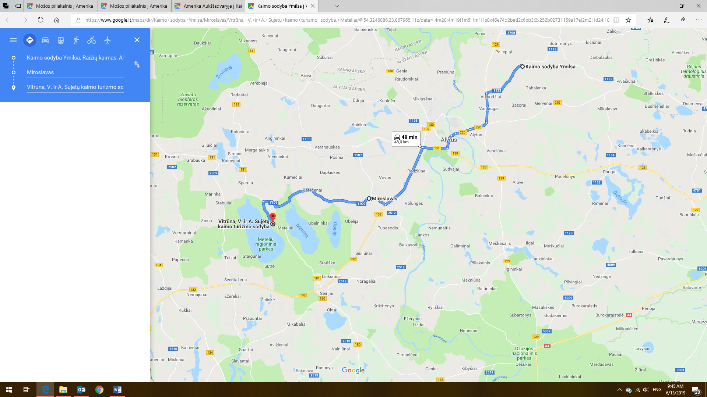
https://www.google.lt/maps/dir/Kaimo+sodyba+Ymilsa/Miroslavas/Vitr%C5%ABna,+V.+ir+A.+Sujet%C5%B3+kaimo+turizmo+sodyba,+Meteliai/@54.3246886,23.867965,11z/data=!4m20!4m19!1m5!1m1!1s0x46e74d2bad2c6bb3:0x252b02731159a17e!2m2!1d24.1827756!2d54.4755865!1m5!1m1!1s0x46e0b9d1bbc9c16f:0xfd02ce1aa30a63b!2m2!1d23.896634!2d54.3323399!1m5!1m1!1s0x46e0befb0828c15f:0x4beccef9e24ee552!2m2!1d23.7172542!2d54.3046757!3e0?hl=lt
Nakvynė planuojama šalia Metelių apžvalgos bokšto.

4 diea (liepos 11 d., ketviertadienis)
Trasos ilgis apie 20 km.
Maratono finišas – 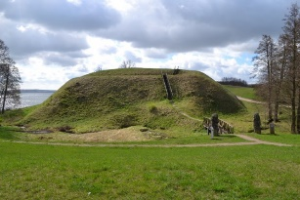 Prelomčiškės piliakalnis, Prelomčiškės k., Lazdijų r, Dusios ežero vakarinis krantas.
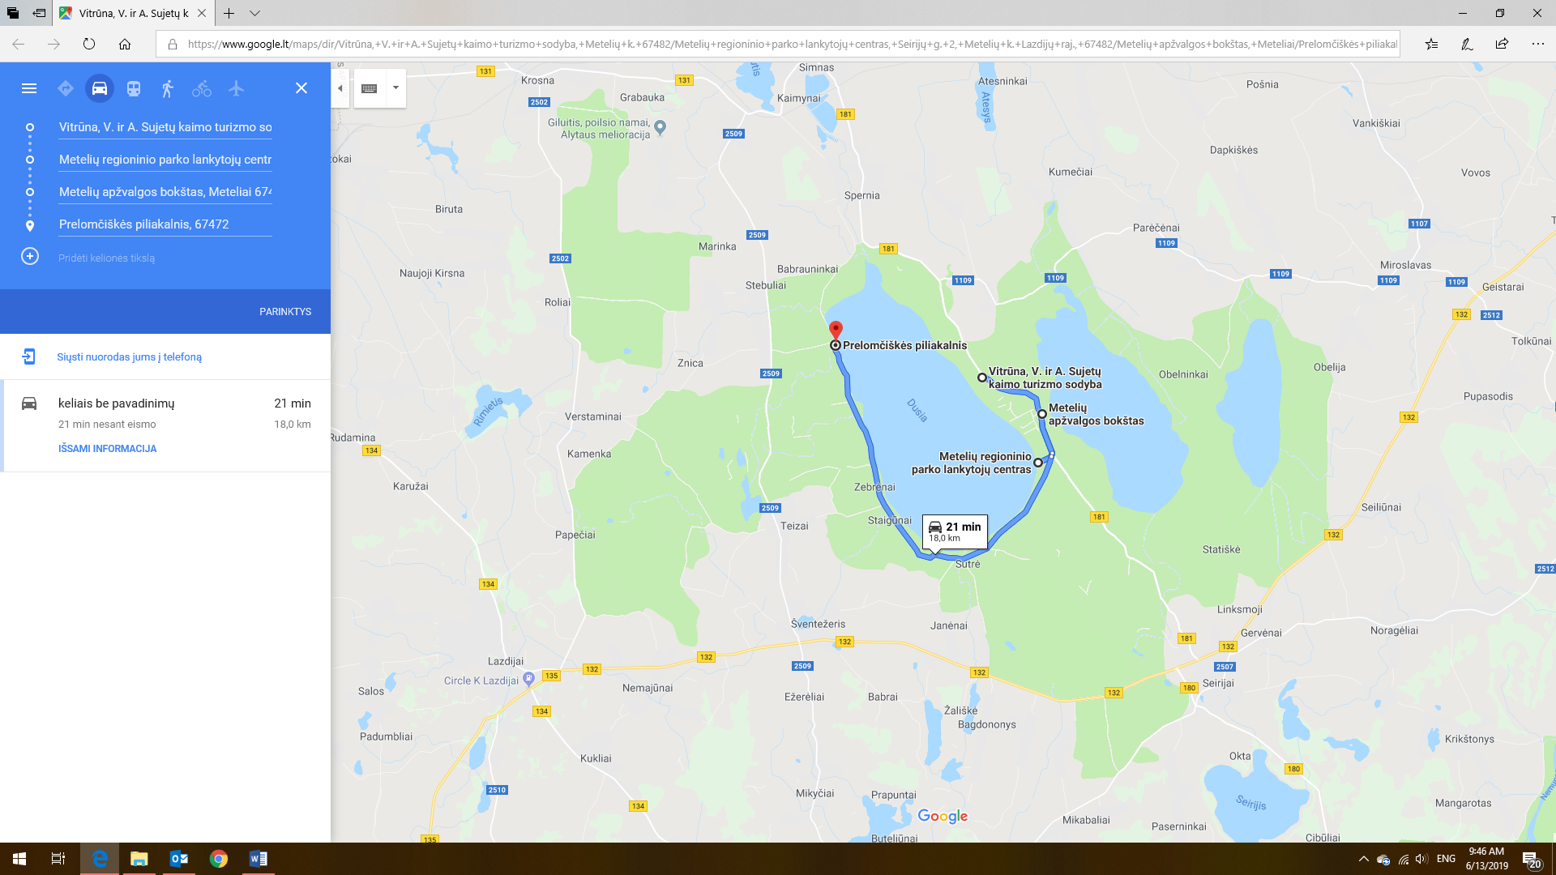
https://www.google.lt/maps/dir/Vitr%C5%ABna,+V.+ir+A.+Sujet%C5%B3+kaimo+turizmo+sodyba,+Meteli%C5%B3+k.+67482/Meteli%C5%B3+regioninio+parko+lankytoj%C5%B3+centras,+Seirij%C5%B3+g.+2,+Meteli%C5%B3+k.+Lazdij%C5%B3+raj.,+67482/Meteli%C5%B3+ap%C5%BEvalgos+bok%C5%A1tas,+Meteliai/Prelom%C4%8Di%C5%A1k%C4%97s+piliakalnis/@54.2860632,23.6656958,13z/data=!3m1!4b1!4m26!4m25!1m5!1m1!1s0x46e0befb0828c15f:0x4beccef9e24ee552!2m2!1d23.7172542!2d54.3046757!1m5!1m1!1s0x46e0c0b2f7c0d1b9:0xe036f96f85dcddbe!2m2!1d23.7408218!2d54.2836436!1m5!1m1!1s0x46e0c748ef3154af:0x11a57a1ffbd72bee!2m2!1d23.742619!2d54.295608!1m5!1m1!1s0x46e0c6b1d66774a7:0xc4788efd4810465d!2m2!1d23.6550983!2d54.312528!3e0?hl=lt

